

________________________________________________

Livret d’Adaptation à l’Emploi
Infirmier perfusionniste

Nom de l’agent formé :
Date d’arrivée dans le service :
Formateur :

Hôpital et Unité :

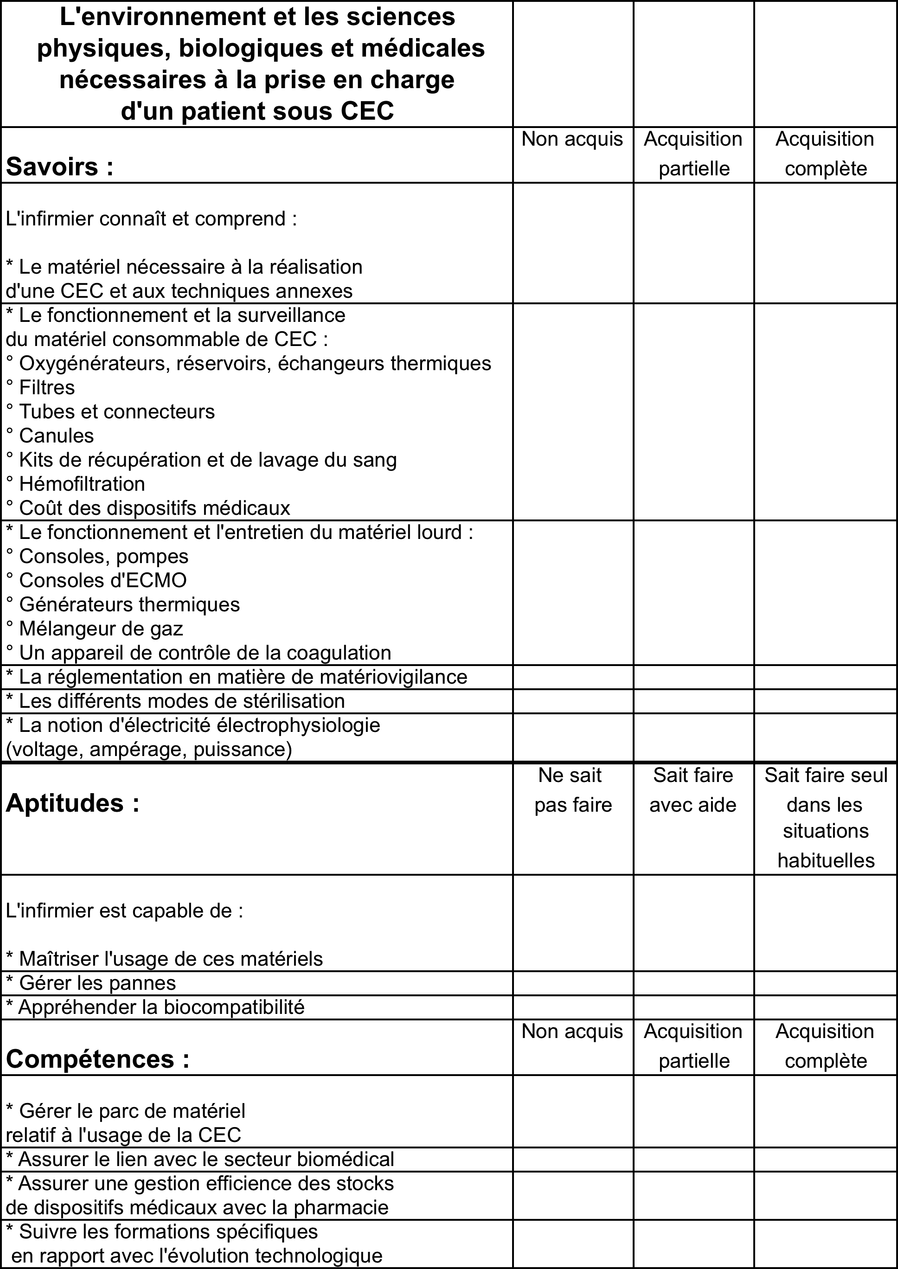
Nom de l’évaluateur………………………………………………………..
Date…………………………………….
Signature de l’évaluateur

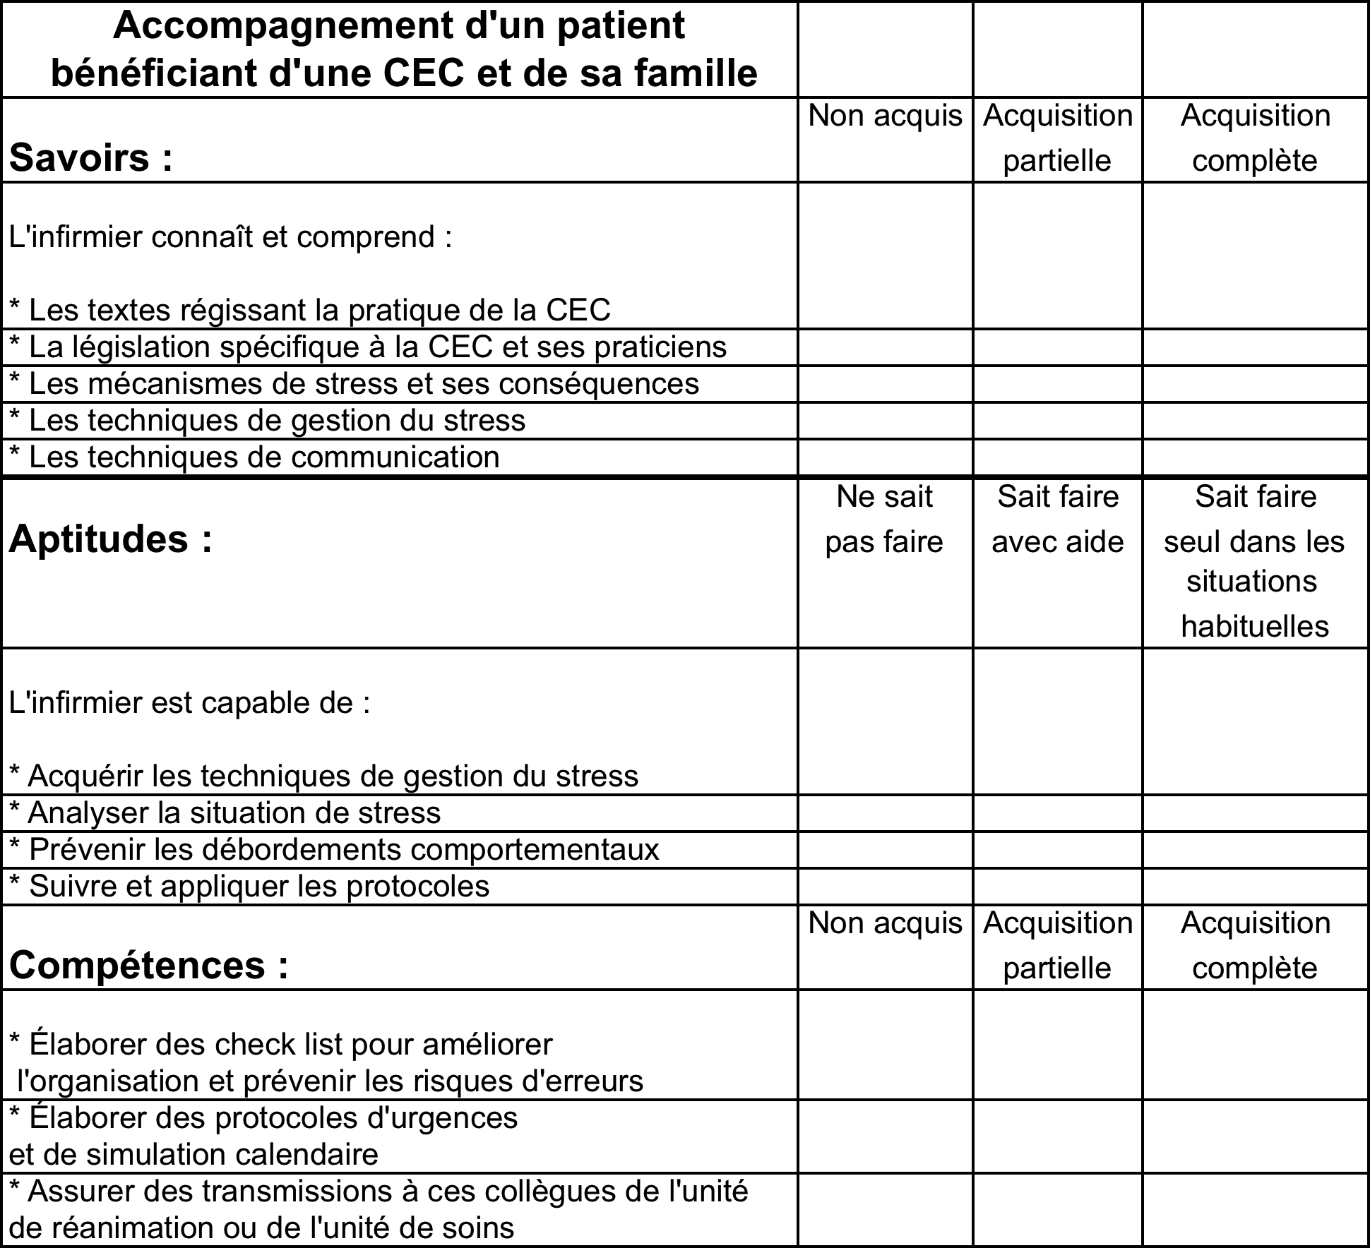

Nom de l’évaluateur………………………………………………………..
Date…………………………………….
Signature de l’évaluateur

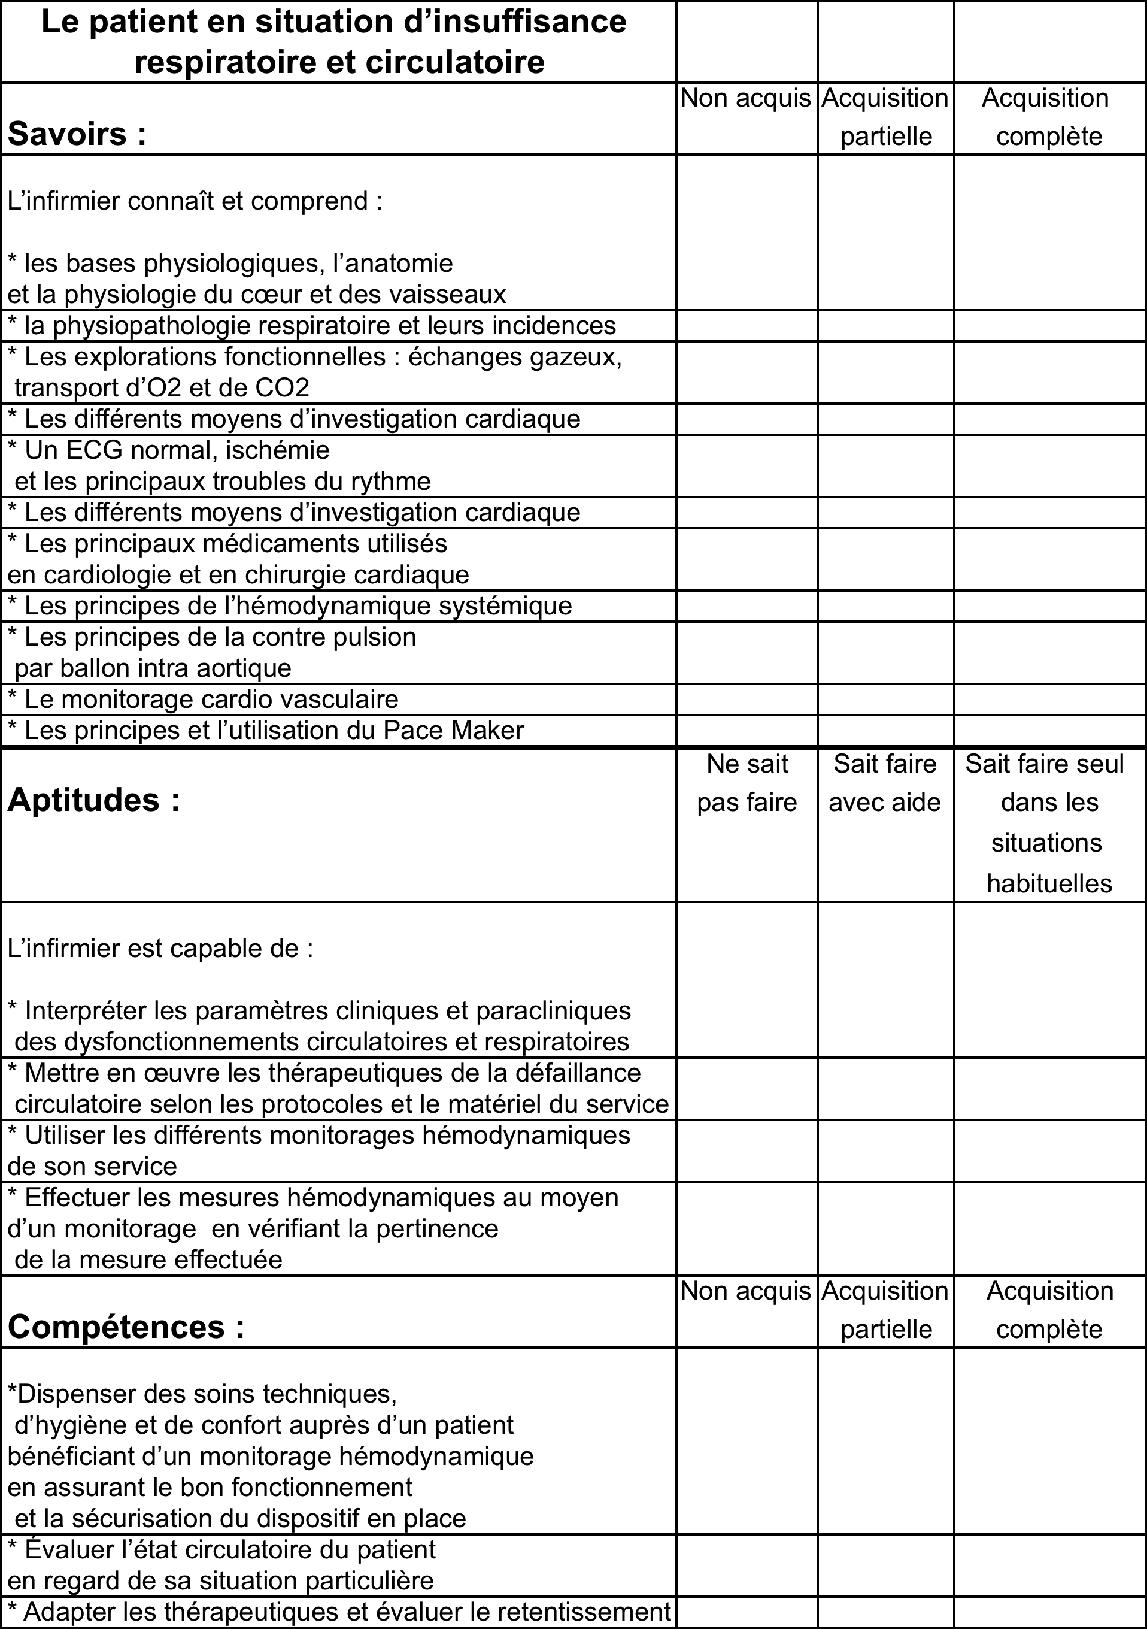
Nom de l’évaluateur………………………………………………………..
Date…………………………………….
Signature de l’évaluateur
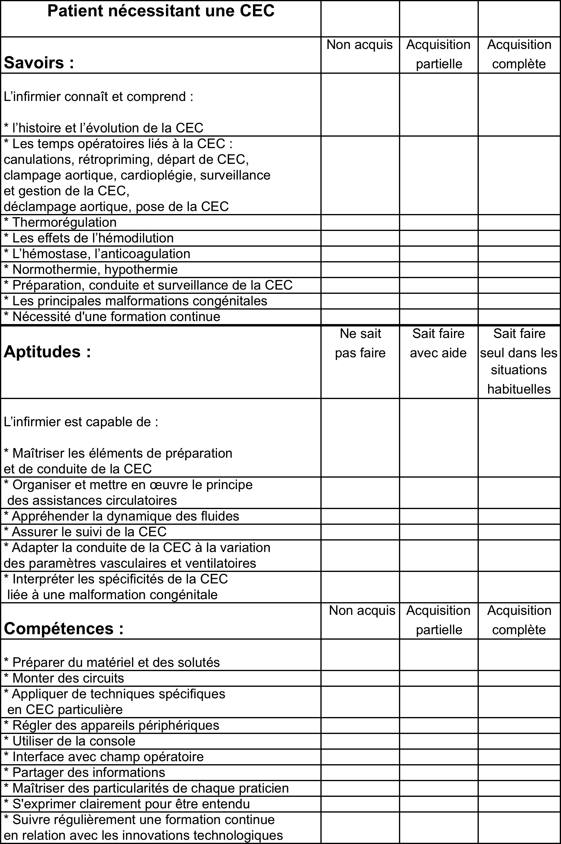
Nom de l’évaluateur………………………………………………………..
Date…………………………………….
Signature de l’évaluateur
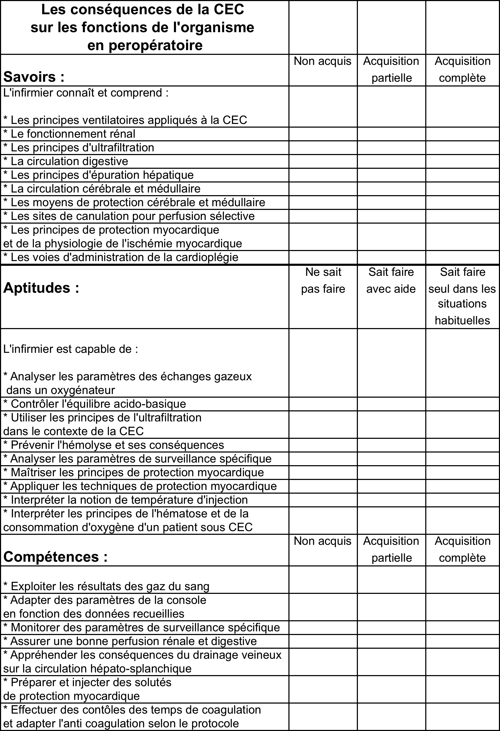
Nom de l’évaluateur………………………………………………………..
Date…………………………………….
Signature de l’évaluateur

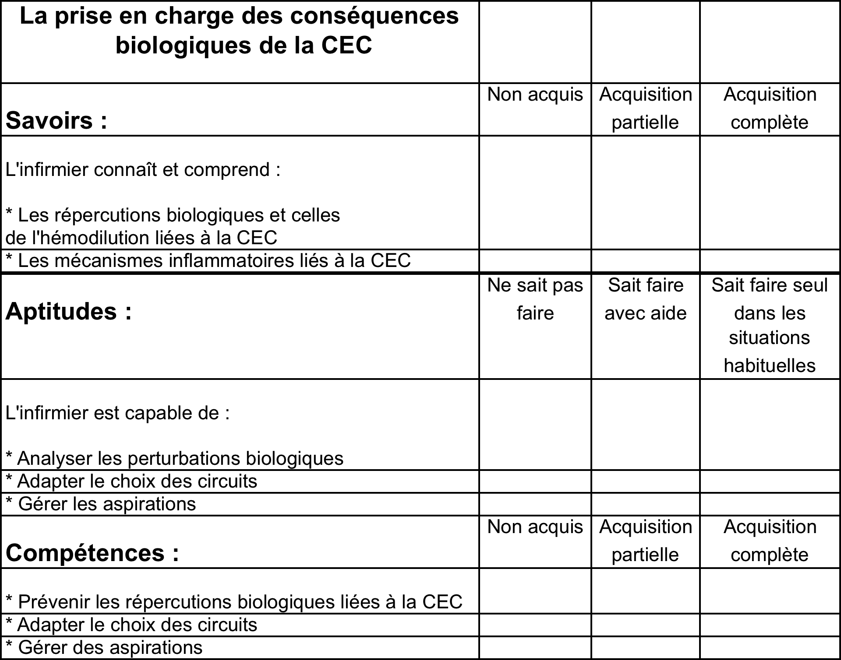

Nom de l’évaluateur………………………………………………………..
Date…………………………………….
Signature de l’évaluateur

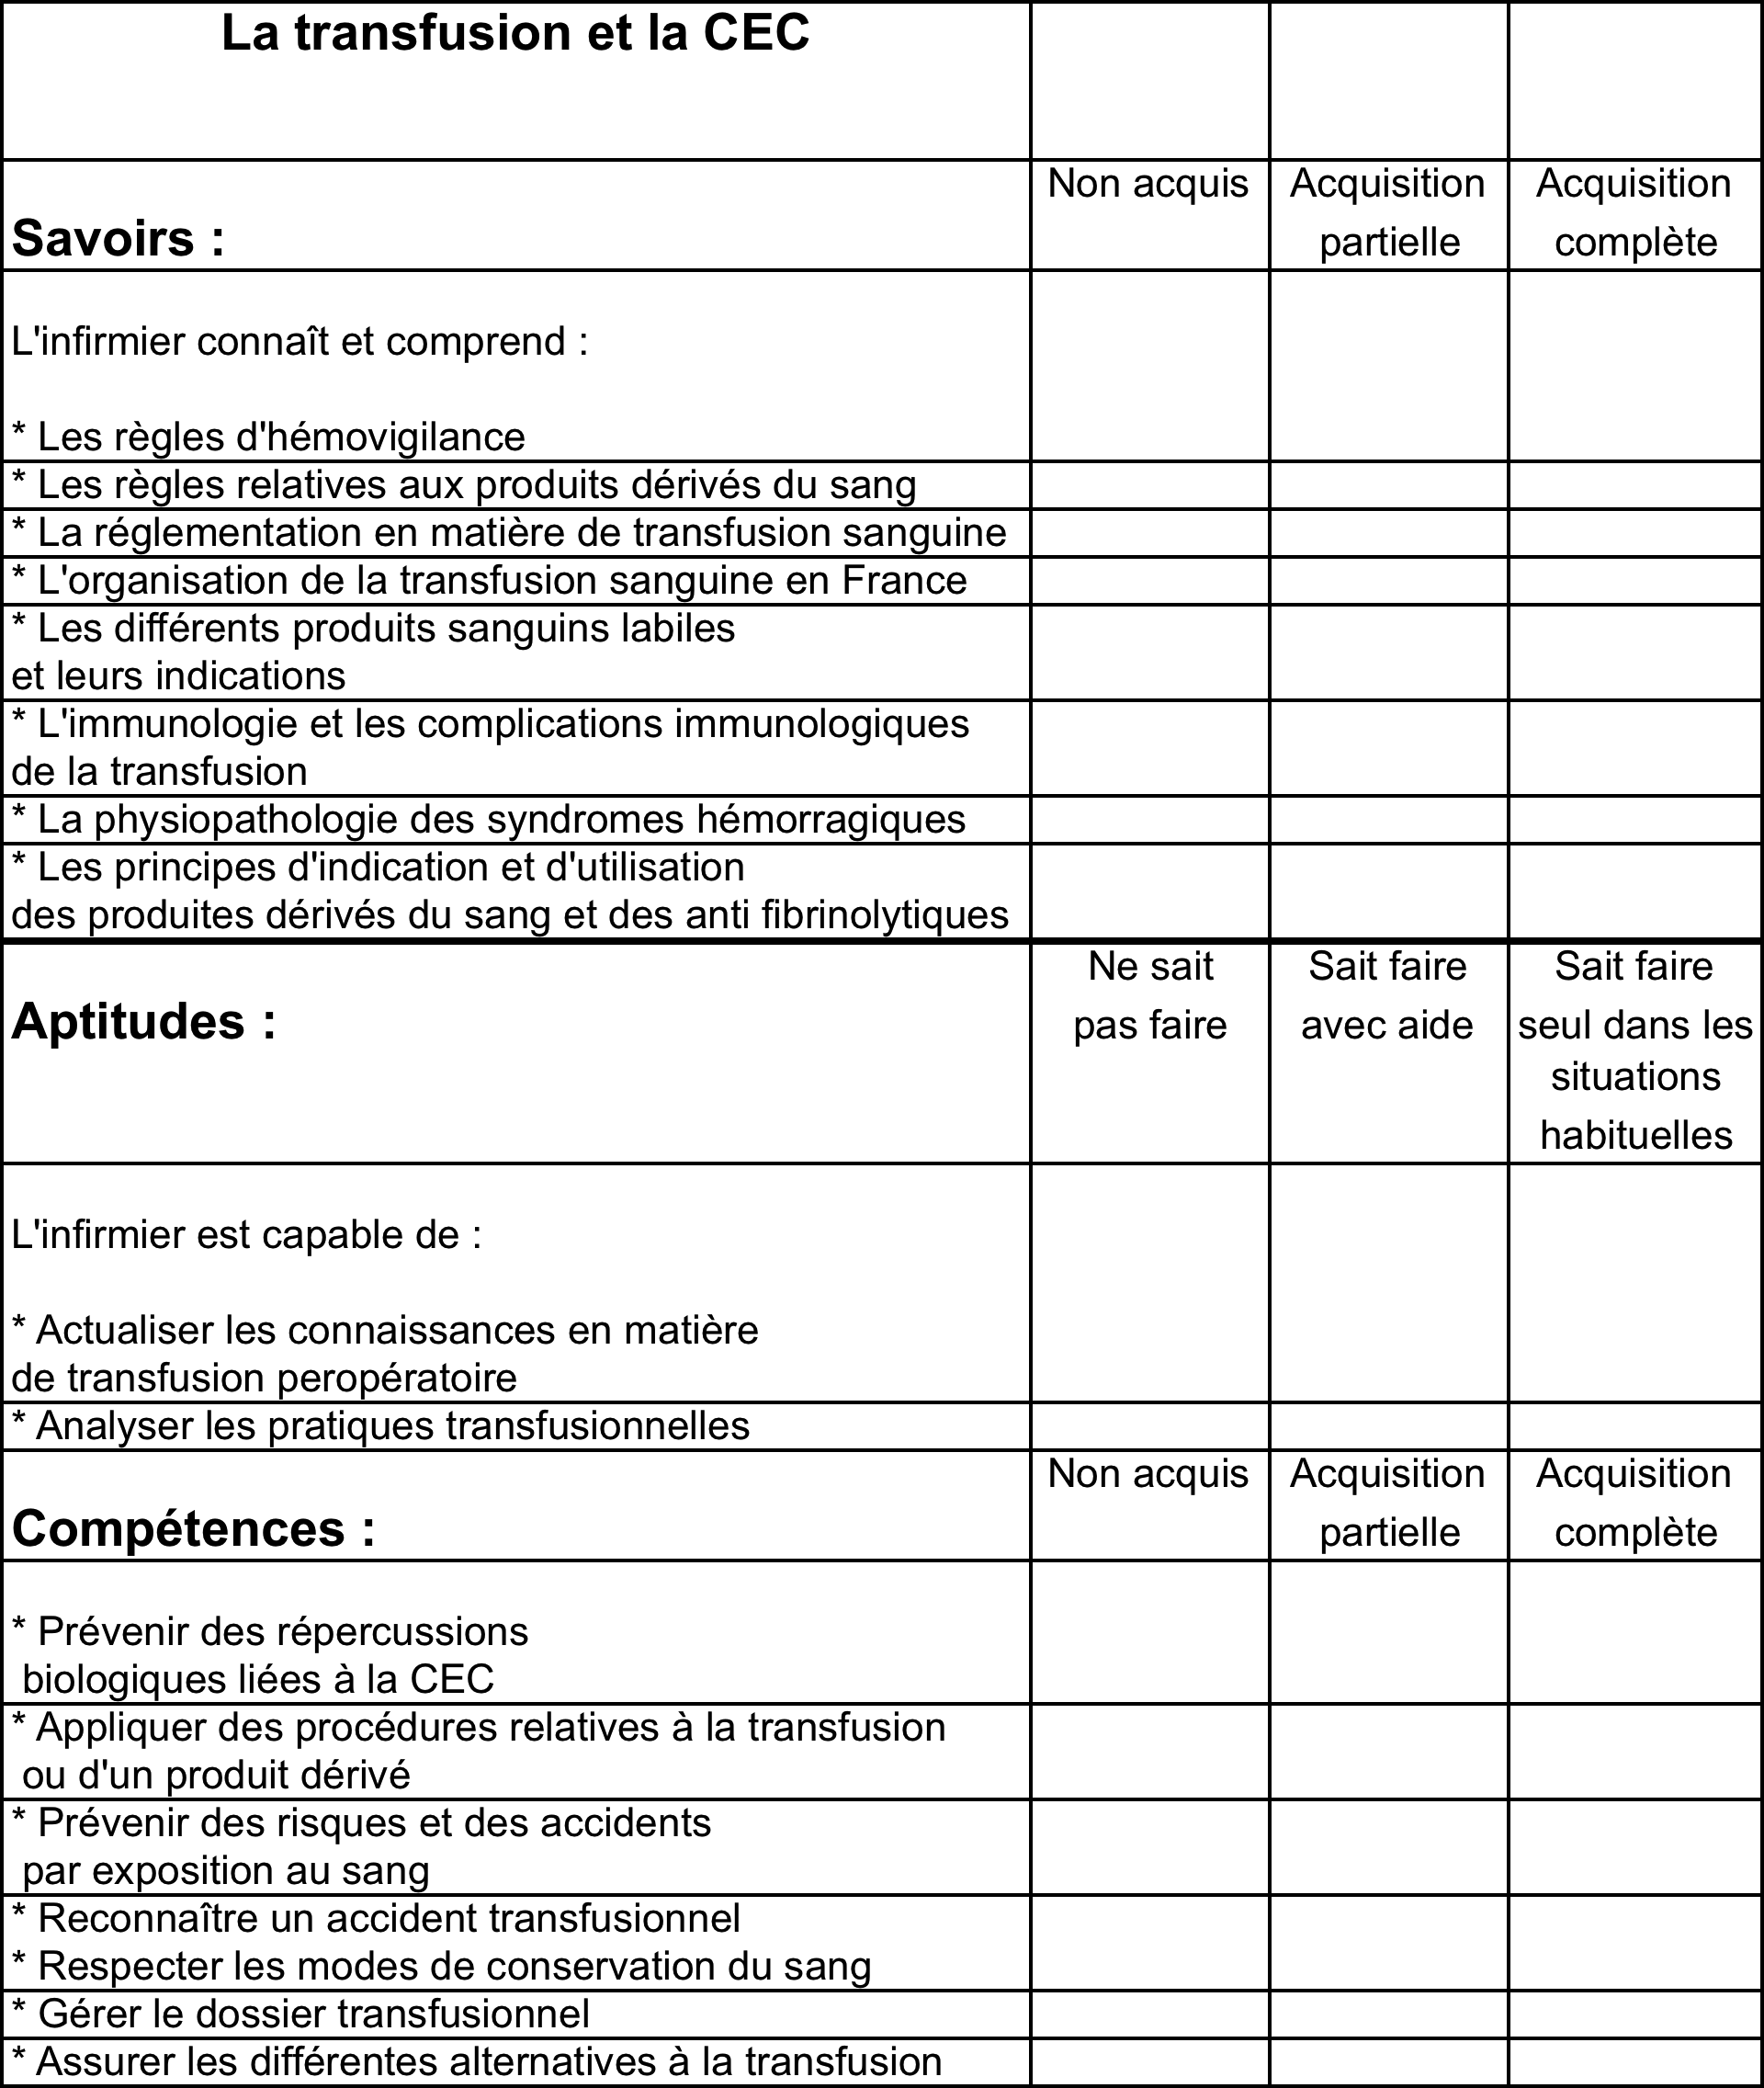

Nom de l’évaluateur………………………………………………………..
Date…………………………………….
Signature de l’évaluateur

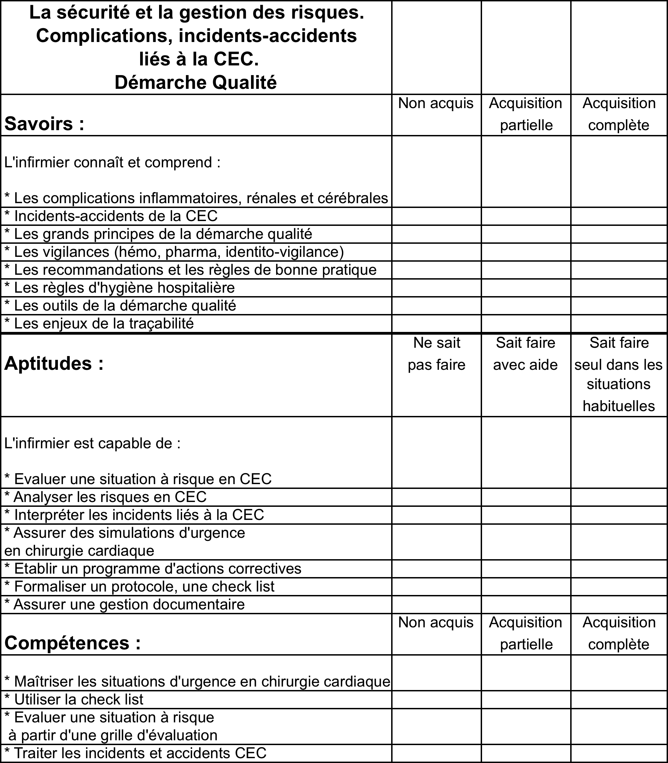

Nom de l’évaluateur………………………………………………………..
Date…………………………………….
Signature de l’évaluateur

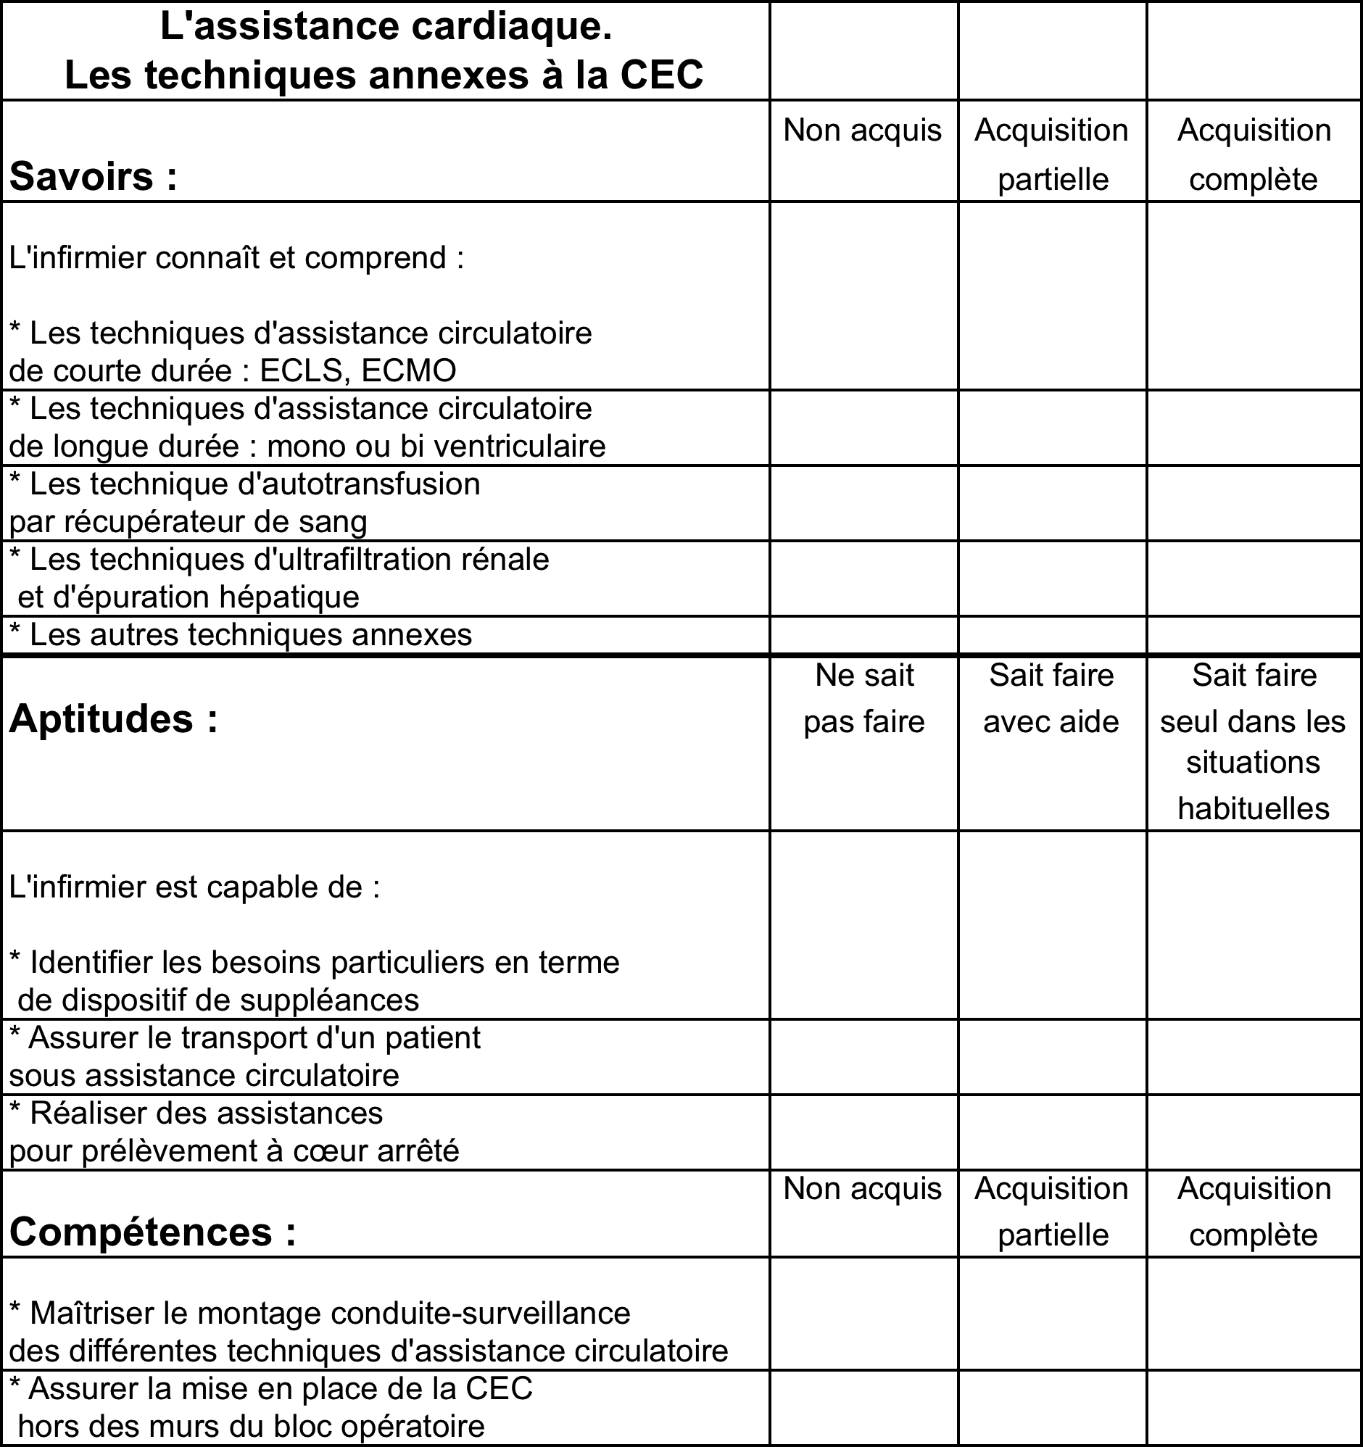

Nom de l’évaluateur………………………………………………………..
Date…………………………………….
Signature de l’évaluateur

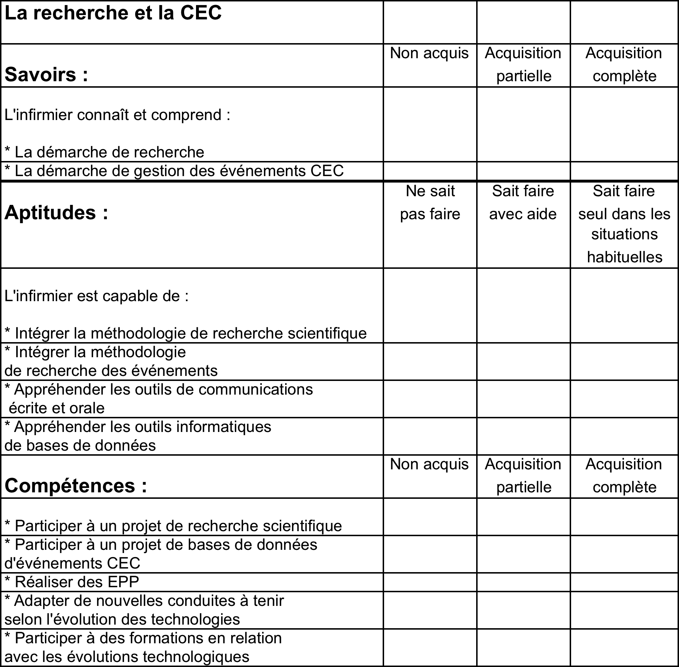

Nom de l’évaluateur………………………………………………………..
Date…………………………………….
Signature de l’évaluateur

Préambule à la formation pratique

Afin de vous orienter dans le déroulement de votre formation pratique, la Société Française de Perfusion vous recommande trois stages pratiques.

Le stage principal sera effectué dans votre centre d’origine et les deux stages complémentaires seront à votre choix (l’un d’eux doit être effectué dans un centre pratiquant la chirurgie cardiaque pédiatrique).

Dans chaque stage, un ou plusieurs tuteurs seront responsables de votre encadrement. Ils devront pratiquer la CEC depuis plus de deux ans et être certifiés par la Société Française de Perfusion.

Le relevé quotidien d’activité et d’évaluation (cf. page 20) vous permettra de suivre votre progression et d’analyser vos faiblesses dans le but d’atteindre le niveau de pratique nécessaire à la réalisation de CEC sans encadrement.

Ce relevé sera rempli avec le plus grand soin en collaboration avec votre superviseur. Pour ce faire, vous devrez utiliser les grilles d’évaluation des pratiques (cf. page 19), en vous rapportant au guide européen des abréviations des procédures (cf. page 18) ainsi qu’au guide méthodologique pour l’évaluation des pratiques (cf. page 17).

RECOMMANDATIONS POUR LA FORMATION PRATIQUE

STAGE | RECOMMANDATIONS
STAGE  PRINCIPAL | - Dans le centre recruteur  - D’une durée de 6mois minimum  - Selon le guide méthodologique de la SOFRAPERF (cf. page 14)
STAGE  COMPLEMENTAIRE  1 | - Dans un service de chirurgie cardiaque adulte (autre que le service recruteur)  - D’une durée minimale de 2 semaines  - Selon le guide méthodologique de la SOFRAPERF (cf. page 15)
STAGE  COMPLEMENTAIRE  2 | - Dans un centre de chirurgie cardiaque pédiatrique (autre que le centre recruteur)  - D’une durée minimale de 2 semaines  - Selon le guide méthodologique de la SOFRAPERF (cf. page 16)
FORMATION SIMULATION | - Formation sur simulateur dès que possible

STAGE PRINCIPAL

LIEU :

DATES DU STAGE :

RESPONSABLE DE LA FORMATION

Tampon du service Signature du chef de service

STAGE COMPLEMENTAIRE 1

LIEU :

DATES DU STAGE :

RESPONSABLE DE LA FORMATION

Tampon du service Signature du chef de service

STAGE COMPLEMENTAIRE 2

LIEU :

DATES DU STAGE :

RESPONSABLE DE LA FORMATION :

Tampon du service Signature du chef de service

GUIDE METHODOLOGIQUE POUR

L’EVALUATION DES PRATIQUES

- l’évaluation – généralités

Après une période d’apprentissage de base et lorsque le tuteur le jugera possible, l’évaluation des pratiques pourra débuter. Cette évaluation est formative, elle est une aide pour le perfusionniste en formation. Elle doit être réalisée avec sérieux.
- évaluation des procédures cliniques

Chaque évaluation de procédure clinique doit prendre en compte les différents critères proposés dans la grille d’évaluation en page 19.

Chaque item est noté sur 4 en utilisant le système de notation suivant :
0 = l’étudiant a fait une erreur fondamentale qui démontre un manque de connaissance
1 = la performance de l’étudiant est en dessous du standard minimum acceptable
2 = l’étudiant a atteint le standard minimum avec l’aide du tuteur
3 = l’étudiant a atteint le standard sans aide
4 = l’étudiant dépasse le standard sans aide
Une note moyenne est calculée à partir du nombre de points obtenus (TOTAL) divisé par le nombre d’items notés.
Les notes « TOTAL » et « NOTE MOYENNE » sont à reporter dans le relevé d’activité de formation en regard de la procédure évaluée.
Les grilles d’évaluation sont à conserver dans le carnet de formation.
- évaluation des simulations in vitro
Pour les simulations in vitro, une note globale sur 4 sera directement attribuée en utilisant le même système de notation que précédemment. La note sera reportée dans la colonne note moyenne sur le relevé d’activité.
- Applications
Lorsque la note moyenne sera inférieure à 3, le tuteur devra apporter conseils et recommandations sur les actions à mener afin d’aider le futur perfusionniste dans sa démarche de formation.
A titre indicatif, le nombre minimum de procédures à effectuer au cours de l’année de formation est de 100 perfusions adultes, 5 protections myocardiques, 5 perfusions pédiatriques, 5 hémofiltrations, 5 autotransfusion par récupérateur de cellules, 5 Contre Pulsion par Ballon Intra Aortique.

Guide des abréviations des procédures

A Chirurgies des lésions cardiovasculaires chez l’adulte
- Cardiopathie valvulaire
- cardiopathie coronaire
- maladie aortique
- divers (myxome, embolie pulmonaire, trauma,…)
- Correction des lésions congénitales de l’adulte.
(Exemple : Pontage coronaire = A2)
B Chirurgie pédiatrique des lésions cardiovasculaires congénitales.
- Communications septales : CIA CIV
- Retour veineux pulmonaire anormal
- Lésions du cœur droit
- Lésion du cœur gauche
- Ventricule unique
- Malposition des gros vaisseaux
- Lésions vasculaires thoraciques

C Transplantation a. Adulte b. Pédiatrique
- Cœur
- Poumons
- Cœur poumons
- foie
(Exemple : Transplantation cardiaque adulte = Ca1)
E Dispositifs d’assistance cardiaque
- Ballon de contre pulsion intra-aortique
- Dispositifs d’assistance ventriculaire

F Régionale / Perfusion de membre
G Membrane d’oxygénation extracorporelle (ECMO/ECLS)
  - adulte
  - Pédiatrique

H Technique laser
J Simulations in vitro
- Changement d’oxygénateur en urgence
- défaillance pompe, électrique et mécanique
- défaillance de matériel à usage unique
- défaillance électrique totale
- défaillance de gaz de ventilation
- embolie gazeuse massive
- Hémofiltration / dialyse per CEC
- Techniques de protection myocardique
- perfusion de membre
- Ballon de contre pulsion intra aortique
- pompe centrifuge
- dispositifs d’assistance ventriculaire
- membrane d’oxygénation extracorporelle
- Autres

GRILLE D’EVALUATION DES PRATIQUES
(document à photocopier)
Perfusionniste tuteur : Nom :……………………………………………………………
Perfusionniste en formation : Nom :……………………………………………………
PROCEDURE (abréviation) :………………………….DATE :………………………
Critères évalués | Nombre de points | Actions correctives à mettre en
 | (entourer le chiffre | œuvre. Commentaires
 | correspondant)
Prise en charge patient
1) Examen dossier | 0 1 2 3 4
2) CR examen, bilans etc… | 0 1 2 3 4
Choix matériel
3) Matériel lourd | 0 1 2 3 4
4) Matériel consommable | 0 1 2 3 4
5) Accessoires | 0 1 2 3 4
Préparation - Montage
6) Asepsie | 0 1 2 3 4
7) Rapidité | 0 1 2 3 4
8) Contrôle - check list | 0 1 2 3 4
Perfusion
9) Démarrage de la CEC | 0 1 2 3 4
10) Attitudes face aux variations des | 0 1 2 3 4
paramètres patients
11) Attitudes face aux variations | 0 1 2 3 4
des paramètres techniques
12) Gestion de l'imprévu | 0 1 2 3 4
13) Sevrage de la CEC | 0 1 2 3 4
14) Compte rendu de CEC | 0 1 2 3 4
Autres procédures (éventuellement)
15) Protection myocardique | 0 1 2 3 4
16) Perfusion cérébrale | 0 1 2 3 4
17) Hémofiltration | 0 1 2 3 4
18) Hypothermie arrêt | 0 1 2 3 4
circulatoire
Après la perfusion
19) Démontage | 0 1 2 3 4
20) Remise en service | 0 1 2 3 4
Compétences personnelles
21) Compétences relationnelles | 0 1 2 3 4
22) Esprit d'équipe | 0 1 2 3 4
TOTAL des points
Nombre de procédures évaluées
NOTE MOYENNE

Signature Tuteur Signature Perfusionniste en formation

RELEVE D’ACTIVITE DE FORMATION

(document à photocopier)

Nom du perfusionniste en formation :………………………………………………..

Date | Procédure réalisée (abréviation) | Total des points | Note moyenne | Conseils et recommandations données par le superviseur | Signature superviseur

